V_0.../MO3
Níže uvedeného dne, měsíce a roku uzavřely
statutární město Pardubice, IČO: 002 74 046
se sídlem v Pardubicích, Pernštýnské nám. 1, PSČ 530 21
zastoupené Ing. Miroslavem Macelou, vedoucím oddělení pozemků a převodu nemovitostí Magistrátu města Pardubic, a to na základě čl. 10 odst. 1 a odst. 6 a čl. 12 směrnice č. 3/2026 Organizační řád v platném znění (dále jen půjčitel)
a
MHAP s.ro., se sídlem Olbrachtova 1980/5, Krč, 140 00 Praha 4
IČO: 175 44 661
zastoupená Petrem Dědkem, jednatelem
zapsaná v obchodním rejstříku vedeném Městským soudem v Praze, oddíl C, vložka 372943 (dále jen vypůjčitel)
tuto

smlouvu o výpůjčce
v souladu s ustanovením § 2193 a násl. zákona č. 89/2012 Sb., občanský zákoník v platném znění

Prohlášení smluvních stran
  - Půjčitel prohlašuje, že je výlučným vlastníkem pozemků označených jako p.p.č. 988/10, ostatní plocha - silnice, p.p.č. 2720/29, ostatní plocha - silnice, p.p.č. 5001, ostatní plocha - jiná plocha, p.p.č. 5002, ostatní plocha - jiná plocha, p.p.č. 5003, ostatní plocha - jiná plocha, p.p.č. 988/11, ostatní plocha - jiná plocha, p.p.č. 988/12, ostatní plocha - jiná plocha, p.p.č. 988/16, ostatní plocha - jiná plocha, p.p.č. 4066/11, ostatní plocha - ostatní komunikace, vše v k.ú. Pardubice a v obci Pardubice.

Předmět výpůjčky
  - Půjčitel přenechává vypůjčiteli bezplatně do výpůjčky k užívání pozemky označené jako p.p.č. 988/10 o výměře 629 m², p.p.č. 2720/29 o výměře 170 m², p.p.č. 5001 o výměře 2.070 m², p.p.č. 5002 o výměře 303 m², p.p.č. 5003 o výměře 302 m² a části pozemků označených jako p.p.č. 988/11 o výměře 100 m², p.p.č. 988/12 o výměře 7.700 m², p.p.č. 988/16 o výměře 300 m², p.p.č. 4066/11 o výměře 400 m², vše v k.ú. Pardubice, a to tak, jak je zakresleno na snímku katastrální mapy, který je přílohou č. 1 této smlouvy (dále společně jen jako „předmět výpůjčky“), za účelem výstavby dopravního terminálu včetně související výstavby zpevněných ploch a další dopravní a technické infrastruktury, souvisejícího dopravního napojení s dopravním terminálem, jeho napojení na silnici I/36 a dále realizace dopravní a technické infrastruktury napojující parkovací dům Hůrka na silnici I/36, přičemž umístění dopravního terminálu je graficky vyznačeno v příloze č. 2 této smlouvy (dále jen „Stavba“). Činnostmi povolenými k realizaci na předmětu výpůjčky na základě této smlouvy jsou veškeré činnosti související se stavební realizací Stavby, včetně realizace přeložek sítí, přípravy staveniště, realizace veškerých přípravných prací, realizace technické a dopravní infrastruktury související se Stavbou, vlastní stavební práce a další činnosti, které jsou potřebné pro realizaci funkční Stavby.
Stránka 1 z 10

V_0.../MO3
  - Vypůjčitel je povinen realizovat Stavbu v souladu s podmínkami a technickými parametry uvedenými v „Zásadách výstavby technické infrastruktury určené pro následný převod do majetku města“ v platném znění, tj. ve znění schváleném Zastupitelstvem města Pardubice usnesením č. Z/1260/2024 ze dne 27.5.2024 (dále jen „Zásady výstavby“), se kterými se vypůjčitel ke dni podpisu této smlouvy seznámil a podpisem smlouvy toto stvrzuje. Pro tuto smlouvu je určující znění Zásad výstavby platné ke dni uzavření smlouvy; případné budoucí změny, doplnění či nahrazení Zásad výstavby po tomto datu se pro účely této smlouvy nezohledňují.
  - Vypůjčitel prohlašuje, že je mu stav předmětu výpůjčky dobře znám, neboť si jej prohlédl před uzavřením této smlouvy a potvrzuje, že je ve stavu způsobilém k řádnému užívání podle této smlouvy.
  - Smluvní strany spolu s touto smlouvou uzavírají plánovací smlouvu, jejímž předmětem je spolupráce smluvních stran při realizaci projektu „Multifunkční hokejové arény Pardubice“ (dále jen „Plánovací smlouva“). Plánovací smlouva upravuje mimo jiné i další práva a povinnosti smluvních stran souvisejících s předmětem této smlouvy, zejména závazky smluvních stran týkajících se výstavby parkovacího domu Hůrka (dále jen „Parkovací dům Hůrka“) a Stavby (Parkovací dům a Stavba dále společně jako „Dopravní záměr“) v lokalitě Hůrka a vytvoření předpokladů pro jejich realizaci.
  - Tato smlouva o výpůjčce slouží mimo jiné i jako podklad k řízení před stavebním úřadem pro účely vydání příslušného rozhodnutí pro předmětnou Stavbu. Půjčitel souhlasí s realizací Stavby na předmětu výpůjčky.

Doba trvání výpůjčky
  - Výpůjčka se uzavírá na dobu určitou, a to do dne uzavření a nabytí účinnosti smlouvy o převodu vybudované Stavby z vlastnictví vypůjčitele do vlastnictví půjčitele v souladu s čl.
  - této smlouvy, případně do uplynutí 1 roku od vydání Kolaudačního rozhodnutí na Stavbu, a to podle toho, která z těchto událostí nastane dřív, nejdéle však na dobu 15 let ode dne účinnosti této smlouvy.
  - Nebude-li vydáno povolení záměru Stavby ani do osmi (8) let od nabytí účinnosti této smlouvy, učiní smluvní strany kroky k tomu, aby výpůjčka dle této smlouvy byla transformována do nájmu; nájem bude určen jako nájem v místě a čase obvyklý, přičemž práva a povinnosti z této nájemní smlouvy budou v maximálním rozsahu odpovídat právům a povinnostem smluvních stran dle této smlouvy; užívání předmětu výpůjčky dle této smlouvy a užívání předmětu nájmu dle nájemní smlouvy na sebe musí bezprostředně navazovat, jinak nelze toto ustanovení použít. Smluvní strany učiní veškeré potřebné kroky za účelem uzavření nájemní smlouvy dle tohoto ustanovení.

Závazky smluvních stran
  - Vypůjčitel se zavazuje bez zbytečného odkladu, nejpozději však do 1 měsíce po nabytí právní moci kolaudačního souhlasu/rozhodnutí, popř. po vydání alternativního užívacího titulu na Stavbu (dále jenom „Kolaudační rozhodnutí“) doložit půjčiteli, a to konkrétně Odboru dopravy Magistrátu města Pardubic (dále jenom „Odbor dopravy MmP“) Kolaudační rozhodnutí a další listiny v souladu s čl. IV Zásad výstavby. Vypůjčitel je v případě porušení této povinnosti, pokud toto porušení nenapraví ani v dodatečné lhůtě 10 dnů od doručení výzvy k nápravě vypůjčiteli, povinen uhradit půjčiteli smluvní pokutu ve výši 5.000,- Kč.
Stránka 2 z 10

V_0.../MO3
  - Vypůjčitel se zavazuje převést bez zbytečného odkladu po nabytí právní moci Kolaudačního rozhodnutí, nejpozději však do 6 měsíců ode dne nabytí právní moci Kolaudačního rozhodnutí vybudovanou Stavbu do vlastnictví půjčitele, a to za kupní cenu 1.000,- Kč (+ případné DPH). Kupní smlouva bude uzavřena s Odborem dopravy MmP. O předání a převzetí Stavby a předmětu výpůjčky bude vyhotoven písemný protokol, který vyhotoví Odbor dopravy MmP. Kupní smlouvu nelze uzavřít dříve, než budou doloženy listiny vyžadované dle čl. 4.1. této smlouvy. Půjčitel se zavazuje kupní smlouvu s vypůjčitelem uzavřít bez zbytečného odkladu po právní moci Kolaudačního rozhodnutí a nabýt vlastnické právo ke Stavbě.
  - Smluvní strany jsou si vědomy, že výše uvedené podmínky nejsou závazkem s povahou smlouvy o smlouvě budoucí a veškeré budoucí majetkoprávní vypořádání podléhá předchozímu schválení v příslušných orgánech statutárního města Pardubice a bude probíhat v souladu se zákonem č. 128/2000 Sb., o obcích, ve znění pozdějších předpisů.
  - Půjčitel se zavazuje po nabytí vlastnického práva ke Stavbě tuto Stavbu řádně provozovat, a to v souladu s jejím určením a funkcí. Provozování Stavby je výlučnou povinností půjčitele a vypůjčitel se na něm v žádném ohledu nepodílí.
  - Vypůjčitel není oprávněn přenechat předmět výpůjčky do užívání bezplatně nebo za úhradu jiné právnické či fyzické osobě, ledaže se jedná o přenechání do užívání zhotoviteli (generálnímu zhotoviteli) Stavby či jeho subzhotovitelům za účelem realizace Stavby a/nebo pokud půjčitel s takovýmto užíváním vysloví souhlas.
  - Vypůjčitel se dále zavazuje:
    - nejpozději do 5 let ode dne podpisu této smlouvy zahájit na příslušném stavebním úřadě řízení o povolení Stavby (řízení o povolení záměru),
    - doložit půjčiteli veškerá důležitá rozhodnutí příslušného stavebního úřadu týkající se předmětné Stavby vydání povolení záměru, zahájení řízení), a to bez zbytečného odkladu, nejpozději však do 2 měsíců po nabytí právní moci daného rozhodnutí,
    - udržovat předmět výpůjčky čistý, včetně odstraňování spadaného listí, sněhu a odpadků, tím není dotčena stavební činnosti po dobu realizace Stavby,
    - respektovat v rámci své stavební činnosti prováděné v souladu s touto smlouvou všechna omezení vyplývající z věcných práv váznoucích na předmětu výpůjčky, která jsou uvedena na LV č. 50001 pro k.ú. Pardubice. Bez souhlasu oprávněných z věcných práv nemůže být do těchto práv zasaženo.
  - Vypůjčitel je oprávněn užívat předmět výpůjčky pouze k účelu stanovenému v čl. II. této smlouvy, vycházejícího z jeho povahy a stavebního určení, aby nedocházelo k jeho poškození či nadměrnému opotřebení. Předmět výpůjčky nesmí být využíván k výrobě, manipulaci a skladování výbušnin, prudce hořlavých materiálů, jedů, drog; předmět výpůjčky nesmí být využíván k činnostem, které ohrožují či negativně působí na životní prostředí (prach, hluk či exhalace, apod.); tím není nijak dotčena stavební činnost za účelem realizace Stavby. Přičemž rozsah, intenzita a způsob provádění této stavební činnost nepřekročí obvyklou míru odpovídající charakteru a účelu realizace Stavby a budou prováděny v souladu s běžnými technickými a odbornými standardy.
  - Vypůjčitel je povinen pod sankcí smluvní pokuty ve výši 10.000,- Kč se zdržet všeho čímž by způsoboval nadměrné imise ve smyslu ustanovení § 1013 zákona č. 89/2012 Sb., občanský zákoník v platném znění, s výjimkou běžných imisí vzniklých v důsledku stavebních prací při realizaci Stavby a Parkovacího domu, a to pokud není dosaženo nápravy ani do 30 dnů od doručení výzvy k nápravě vypůjčiteli. Tím není dotčeno právo půjčitele na náhradu škody (nikoli však jiné újmy) ve výši převyšující smluvní pokutu.
Stránka 3 z 10

V_0.../MO3
  - Jakékoli jiné změny na předmětu výpůjčky, další stavby či stavební či terénní úpravy, než realizace Stavby, lze provádět pouze na základě předchozího písemného souhlasu půjčitele, jehož součástí bude i ujednání smluvních stran o tom, zda mají být úpravy k datu ukončení výpůjčky odstraněny, či ujednání o vzájemném vyrovnání z důvodu zhodnocení předmětu výpůjčky. Po udělení takového písemného souhlasu pak vypůjčitel úpravy provádí na svůj náklad. Bez písemného předchozího souhlasu není vypůjčitel oprávněn změny na předmětu výpůjčky (vyjma realizace Stavby) provést a nemá nárok na vyrovnání případného zhodnocení předmětu výpůjčky a ani na náhradu vynaložených nákladů a těchto nároků se výslovně vzdává.
  - Za organizaci a zajištění požární ochrany, bezpečnosti a ochrany zdraví při práci, ochrany životního prostředí a hygieny v souladu s platnými předpisy odpovídá na předmětu výpůjčky vypůjčitel. Půjčitel je oprávněn dodržování právních předpisů kontrolovat.
  - Vypůjčitel nemá nárok na úhradu vynaložených nákladů spojených s užíváním a údržbou předmětu výpůjčky, výstavbou provedenou v souladu s touto smlouvou ani vynaložených nákladů souvisejících s vydáním příslušných rozhodnutí pro Stavbu, a to ani v případě, že nebudou tato rozhodnutí příslušnými orgány vydána. Obvyklé náklady spojené s užíváním předmětu výpůjčky nese vypůjčitel ze svého. Vypůjčitel výslovně prohlašuje, že nebude po půjčiteli požadovat náhradu za zhodnocení předmětných pozemků dle ust. § 2220 zákona č. 89/2012 Sb., občanského zákoníku, ani jinou protihodnotu toho, oč se zvýšila hodnota předmětných pozemků v souvislosti s jeho užíváním předmětu výpůjčky, ani jinou obdobnou náhradu. Vypůjčitel se podpisem této smlouvy takových nároků výslovně vzdává. Tím nejsou dotčeny ustanovení této smlouvy týkající se nabytí vlastnického práva půjčitelem ke Stavbě, a to za sjednanou úplatu 1.000,- Kč + DPH ve výši stanovené právními předpisy.
  - Za škody způsobené na předmětu výpůjčky v době trvání výpůjčky dle této smlouvy zodpovídá vypůjčitel.
  - Půjčitel souhlasí s kácením dřevin na předmětu výpůjčky. Tato smlouva dále nahrazuje souhlas půjčitele, coby vlastníka předmětu výpůjčky, s kácením dřevin rostoucích na předmětu výpůjčky, pokud se jedná o dřeviny, které nepodléhají povolení ke kácení dřevin. Případné kácení dřevin včetně odstranění dřevní hmoty proběhne bez finanční spoluúčasti půjčitele. Nakládání s dřevní hmotou, po provedeném kácení dřevin, bude provedeno po dohodě s technikem odboru majetku a investic, oddělení investic a technické správy.
  - Vypůjčitel bere na vědomí, že smlouva o výpůjčce je pouze dočasným titulem k užívání předmětu výpůjčky, který je ze své povahy vypověditelný výhradně z důvodů stanovených touto smlouvou a nezakládá nárok vypůjčitele na odkoupení předmětu výpůjčky.
  - Půjčitel se zavazuje, že po dobu trvání této Smlouvy bez předchozího souhlasu vypůjčitele neumožní užívat předmět výpůjčky žádnému jinému subjektu (osobě) než vypůjčiteli a osobám, kterým vypůjčitel udělil souhlas, ani předmět výpůjčky nezatíží žádným právem či jiným právním zatížením, ani předmět výpůjčky nepřevede na třetí osobu; tím není dotčen čl. 4.16. a 4.17. smlouvy.
  - Vypůjčitel bere na vědomí, že pozemky označené jako p.p.č. 5001, p.p.č. 5002 a p.p.č. 5003 a část pozemku označeného jako p.p.č. 998/12, vše v k.ú. Pardubice, jsou dotčeny smlouvou o výpůjčce ze dne 10.04.2026 uzavřenou se společností RETROMĚSTEČKO s.r.o., IČO 047 54 425, se sídlem Erno Košťála 1002, Studánka, 530 12 Pardubice (dále jen „Smlouva o výpůjčce RETROMĚSTEČKO“), a zároveň souhlasem vlastníka pozemku s pořádáním 13. ročníku tradiční akce „RETROMĚSTEČKO (nejen) ČSLA, setkání HASIČŮ a bezpečnostních složek“ uděleného půjčitelem společnosti RETROMĚSTEČKO s.r.o., IČO 047 54 425 pro konání uvedené akce v termínu 12. a 13.09. 2026 a pro s tím související
Stránka 4 z 10

V_0.../MO3
přípravné a dokončovací práce. Půjčitel se zavazuje, že Smlouvu o výpůjčce RETROMĚSTEČKO ukončí ve vztahu k předmětu výpůjčky výpovědí či jiným způsobem tak, aby Smlouva o výpůjčce RETROMĚSTEČKO a na základě ní vzniklá výpůjčka zanikla do 31.12.2026 (včetně).
  - Vypůjčitel se v souvislosti s ujednáním v čl. 4.16. zavazuje, že umožní konání akce 13. ročníku RETROMĚSTEČKO (nejen) ČSLA, setkání HASIČŮ a bezpečnostních složek“ v září roku 2026 na dotčených pozemcích.
  - Vypůjčitel se zavazuje, že doloží souhlasné stanovisko státního podniku Ředitelství silnic a dálnic s.p., IČO 659 93 390, se sídlem Čerčanská 2023/12, Krč, 140 00 Praha 4, se záměrem dopravního napojení Dopravního záměru na stávající silnici I/36.
  - Smluvní strany berou na vědomí, že ke dni uzavření této smlouvy není účel stanovený ve čl. II. této smlouvy v souladu s platnou územně plánovací dokumentací, zejména s územním plánem, a že pro jeho realizaci může být nezbytné pořízení územní studie a změna územního plánu. Tím nejsou dotčeny závazky půjčitele z čl. 10.10. Plánovací smlouvy (např. ke Změně ÚP Hůrka atd.).
  - Smluvní strany berou na vědomí, že k realizaci záměru vypůjčitele spočívající ve výstavbě Stavby bude zapotřebí změnit územní studii a územní plán, tj. realizovat Změnu ÚP Hůrka a Změnu ÚS Hůrka (jak jsou tyto pojmy definovány v Plánovací smlouvě); podrobnosti a konkrétní závazky smluvních stran jsou obsaženy v Plánovací smlouvě. Smluvní strany berou na vědomí, že uzavřením této smlouvy nevzniká právní nárok na pořízení, vydání ani změnu územně plánovací dokumentace a že rozhodnutí v těchto záležitostech náleží příslušným orgánům veřejné správy v rámci zákonem stanoveného postupu; tím nejsou dotčeny závazky půjčitele sjednané v Plánovací smlouvě, ani následky, které tato smlouva nebo Plánovací smlouva stanoví pro případ, kdy k příslušné Změně ÚP Hůrka či Změně ÚS Hůrka nedojde. V souvislosti s výše uvedeným není vypůjčitel oprávněn užívat předmět výpůjčky k účelu uvedeným v čl. II. této smlouvy před tím, než bude dosaženo Změny ÚP Hůrka (jak je tento pojem definován v Plánovací smlouvě).

Ukončení smlouvy
  - Smluvní strany shodně prohlašují, že k uzavření této smlouvy přistupují s úmyslem vytvořit co nejstabilnější uspořádání svých vzájemných vztahů, přičemž je pro smluvní strany důležité, aby tato Smlouva nezanikla žádným jiným způsobem, než jaký výslovně stanoví tato smlouva, tj. (i) výslovně si přejí jakákoli porušení jednotlivých práv a povinností jednotlivých smluvních stran z této smlouvy vyplývajících řešit právě a pouze způsoby, které tato smlouva výslovně uvádí, a (ii) v maximální možné míře přípustné dle právních předpisů eliminovat a vyloučit jakákoli práva smluvních stran od této smlouvy odstoupit, vypovědět ji a/nebo ji jiným způsobem ukončit (včetně požadování jejího ukončení či zrušení). Smluvní strany výslovně vylučují ustanovení následujících právních předpisů: 1977, § 1978, § 1979, § 1980, § 2002 a 2003 Občanského zákoníku. Smluvní strany se vzdávají práva domáhat se zrušení závazku dle § 2000 Občanského zákoníku, a to s ohledem na účel této smlouvy uvedený v tomto ustanovení. Podstatným porušením této smlouvy, respektive porušením této smlouvy podstatným způsobem, se v této smlouvě rozumí výhradně taková porušení smlouvy, která jsou jako její podstatné porušení definována v této smlouvě.
  - Tato smlouva zaniká uzavřením a nabytím účinnosti kupní smlouvy na převod Stavby z vlastnictví vypůjčitele do vlastnictví půjčitele, případně uplynutím 1 roku od právní moci Kolaudačního rozhodnutí na Stavbu (podle toho, co nastane dříve), nejpozději však uplynutím 15 let ode dne účinnosti této smlouvy. Smlouvu lze popřípadě ukončit dříve písemnou dohodou smluvních stran.
Stránka 5 z 10

V_0.../MO3
  - Smluvní strany se výslovně dohodly na vyloučení automatického obnovení smlouvy o výpůjčce a ujednávají si, že pokud vypůjčitel užívá předmět výpůjčky i po uplynutí ujednané doby nemá tato skutečnost za následek opětovné uzavření smlouvy o výpůjčce, a to bez ohledu na aktivitu půjčitele. Toto ujednání je zároveň sdělením půjčitele, že další užívání předmětu výpůjčky vypůjčitelem nebude pokládáno za opětovné uzavření smlouvy o výpůjčce.
  - Půjčitel si vyhrazuje právo ukončit smlouvu o výpůjčce výhradně výpovědí s šestiměsíční výpovědní dobou, jež počne běžet od prvého dne měsíce následujícího po měsíci, ve kterém byla doručena výpověď vypůjčiteli, a to výhradně pokud:
    - vypůjčitel užívá předmět výpůjčky v podstatném rozsahu v rozporu s účely této smlouvy, pokud vypůjčitel nezjedná nápravu takového porušení ani v dodatečné lhůtě pět (5) měsíců od doručení písemné výzvy k nápravě ze strany půjčitele;
    - vypůjčitel přenechal předmět výpůjčky do užívání za úplatu jiné právnické či fyzické osobě, (nejedná-li se o případ povolený na základě této smlouvy či o přenechání do užívání se souhlasem půjčitele);
    - do 10 let ode dne účinnosti této smlouvy nedojde ke Změně ÚP Hůrka (jak je tento pojem definován v Plánovací smlouvě);
    - dojde k zániku Plánovací smlouvy z důvodu oprávněné výpovědi Plánovací smlouvy půjčitelem; tento výpovědní důvod lze použít pouze do zahájení stavební realizace Stavby. Smluvní strany dále sjednávají, že pokud dojde k zániku Plánovací smlouvy z důvodu oprávněné výpovědi Plánovací smlouvy půjčitelem v době po zahájení stavební realizace Stavby, budou smluvní strany v rámci této smlouvy postupovat dle čl. 3.2. této smlouvy obdobně (tj. dojde k transformaci výpůjčky do nájmu za podmínek dle čl. 3.2. této smlouvy).
  - Vypůjčitel je oprávněn tuto Smlouvu vypovědět s šestiměsíční výpovědní dobou výhradně z následujících důvodů:
    - Dojde k zániku Plánovací smlouvy; a/nebo
    - Dojde k zániku smlouvy o smlouvě budoucí kupní, kterou Smluvní strany uzavírají současně s touto smlouvou a jejímž předmětem je odkup pozemků vypůjčitelem od půjčitele za účelem výstavby Parkovacího domu (dále jen „SoSB SMP Hůrka“).
Další důvody pro výpověď od této smlouvy ze strany vypůjčitele jsou sjednány v rámci Plánovací smlouvy, respektive dalších dohod uzavřených spolu s ní (dohoda o úpravě vztahů).
  - Bude-li tato smlouva ukončena z důvodu oprávněné výpovědi kterékoli ze smluvních stran nebo z důvodu uplynutí času trvání smlouvy bez toho, aby kterákoli ze smluvních stran vyzvala k uzavření kupní smlouvy na převod stavby, je vypůjčitel povinen, v případě, že nebude dohodnuto jinak, uvést předmět výpůjčky do původního stavu, tj. do stavu, ve kterém jej převzal, vyklizený, včetně odstranění všech staveb či stavebních úprav a vrátit předmět výpůjčky půjčiteli v den ukončení výpůjčky, nebude-li půjčitelem určen jiný termín. O fyzickém předání předmětu výpůjčky bude vyhotoven písemný protokol.
  - Nepředá-li vypůjčitel předmět výpůjčky půjčiteli řádně a včas, tj. v souladu s ujednáním v čl. 5.6. této smlouvy, zavazuje se uhradit půjčiteli za neoprávněné užívání předmětu výpůjčky částku, která bude účtována ve výši podnikatelského nájemného stanoveného dle Zásad pro nakládání s pozemky a pro umísťování reklamních zařízeních na pozemcích a stavbách ve vlastnictví statutárního města Pardubice v platném znění, tj.: 400,- Kč/m²/rok, a to za celou dobu trvání neoprávněného užívání předmětu výpůjčky. Smluvní strany
Stránka 6 z 10

V_0.../MO3
prohlašují, že tuto částku považují za přiměřenou. Právo na náhradu škody tímto ujednáním není dotčeno.
  - Smluvní strany sjednávají, že tuto smlouvu nelze ukončit odstoupením, ledaže tato smlouva nebo právní předpis výslovně stanoví jinak.

Závěrečná ustanovení
  - Tato Smlouva je nezávislá na jakýchkoli jiných smlouvách či dohodách, není-li v této Smlouvě či v těchto jiných smlouvách či dohodách výslovně stanoveno jinak; i v takovém případě je tato Smlouva závislá na těchto jiných smlouvách či dohodách výhradně tím způsobem, kterým tato Smlouva či tyto jiné smlouvy či dohody výslovně stanoví. Smluvní strany vylučují aplikaci § 1727 občanského zákoníku na právní vztah založený touto smlouvou.
  - Smluvní strany (každá ze Smluvních stran) na sebe přebírají nebezpečí změny okolností.
  - Smluvní strany se zavazují, že nebudou činit žádná jednání, která by jakkoli ohrozila či mohla ohrozit plnění této smlouvy a/nebo naplnění účelů této smlouvy.
  - Pro odstranění jakýchkoli pochybností se výslovně sjednává, že výpůjčka podle této smlouvy není výprosou ani nájmem (pachtem). Smluvní strany prohlašují, že tuto Smlouvu a právní vztah založený touto smlouvou uzavírají na dobu delší deseti (10) let z dobrého důvodu, kterým je umožnění realizace Stavby (související infrastruktury, včetně veřejné infrastruktury) na/v předmětu výpůjčky. Smluvní strany z tohoto důvodu nepovažují postup podle dle § 2000 odst. 1 Občanského zákoníku za odpovídající účelu této smlouvy Tím nejsou dotčena práva a povinnosti smluvních stran výslovně sjednaná v této smlouvě ani práva, kterých se nelze platně předem vzdát.
  - Smlouva nabývá platnosti dnem jejího podpisu oběma smluvními stranami a účinnosti dnem jejího zveřejnění v registru smluv spravovaném Digitální a informační agenturou v souladu se zákonem č. 340/2015 Sb., o zvláštních podmínkách účinnosti některých smluv, uveřejňování těchto smluv a o registru smluv (zákon o registru smluv), v platném znění. Smluvní strany se dohodly, že půjčitel bezodkladně po uzavření této smlouvy odešle smlouvu k řádnému uveřejnění do registru spravovaného Digitální a informační agenturou. O uveřejnění smlouvy zveřejňující strana bezodkladně informuje druhou smluvní stranu, nebyl-li kontaktní údaj této smluvní strany uveden přímo do registru smluv jako kontakt pro notifikaci o uveřejnění.
  - Smluvní strany berou na vědomí, že nebude-li smlouva zveřejněna ani do tří měsíců ode dne, kdy byla uzavřena, platí, že je zrušena od počátku s účinky případného bezdůvodného obohacení.
  - Smluvní strany prohlašují, že žádná část smlouvy nenaplňuje znaky obchodního tajemství (§ 504 zákona č. 89/2012 Sb., občanský zákoník).
  - Práva a povinnosti touto smlouvou výslovně neupravené se řídí příslušnými ustanoveními zákona č. 89/2012 Sb., občanský zákoník v platném znění. Ukáže-li se některé ustanovení této smlouvy neplatné, nemá tato skutečnost vliv na platnost ostatních ustanovení.
  - Tuto smlouvu lze měnit pouze po dohodě obou smluvních stran a pouze formou písemných dodatků. Jinou formou, nežli písemnou, tuto smlouvu měnit nelze.
  - Vypůjčitel bere na vědomí, že jakákoliv změna smlouvy podléhá schválení v příslušných orgánech města. Vypůjčitel bere na vědomí, že s ohledem na časovou náročnost procesu projednání je nezbytné činit žádosti o změnu smlouvy s dostatečným časovým předstihem, nejpozději 6 měsíců předem.
Stránka 7 z 10

V_0.../MO3
6.11. Po podpisu smlouvy o výpůjčce smluvními stranami bude vypůjčiteli fyzicky předán předmět výpůjčky. O fyzickém předání předmětu výpůjčky bude sepsán zápis.
6.12. Odkazuje-li tato Smlouva na určitý právní předpis a/nebo určité ustanovení právního předpisu, zahrnuje takový odkaz i odkaz na právní předpis, popřípadě ustanovení právního předpisu, který jej dle svého smyslu a účelu kdykoli v budoucnu nahradí.
6.13. Tato Smlouva váže právní nástupce smluvních stran, ať na základě singulární či univerzální sukcese. Smluvní strany zajistí, aby jakýkoli případný nabyvatel předmětu výpůjčky byl vázán touto smlouvou a právy a povinnostmi z ní vyplývajícími v plném rozsahu.
6.14. Smluvní strany prohlašují, že tuto smlouvu uzavřely svobodně a vážně, nikoli v tísni za nápadně nevýhodných podmínek. Na důkaz toho připojují své vlastnoruční podpisy.
6.15. Smlouva o výpůjčce je sepsána ve 4 vyhotoveních, z nichž dvě obdrží vypůjčitel a dvě si ponechá půjčitel.
Příloha: Snímek katastrální mapy se zákresem rozsahu výpůjčky
Koordinační situace
Schvalovací doložka dle ust. § 41 zák. č. 128/2000 Sb.
ve znění pozdějších změn a doplňků
schváleno:
RmP dne 25.5.2026 usn. č. R/7852/2026
ZmP dne 25.5.2026 usn. č. Z/2420/2026
Záměr byl zveřejněn na úřední desce a elektronické úřední desce Magistrátu města Pardubic:
Vyvěšeno dne: 10.4.2026
Svěšeno dne: 26.4.2026
V Pardubicích dne
statutární město Pardubice
Ing. Miroslav Macela
vedoucí oddělení
MHAP s.ro.
Petr Dědek
jednatel
Stránka 8 z 10

V_0.../MO3
Příloha č. 1:
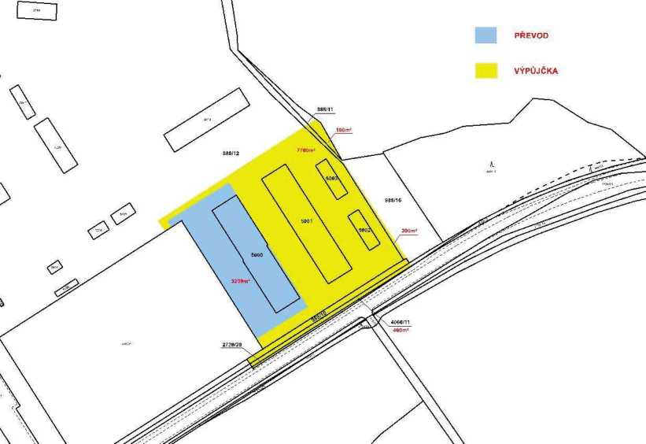
Stránka 9 z 10

V_0.../MO3
Příloha č. 2:
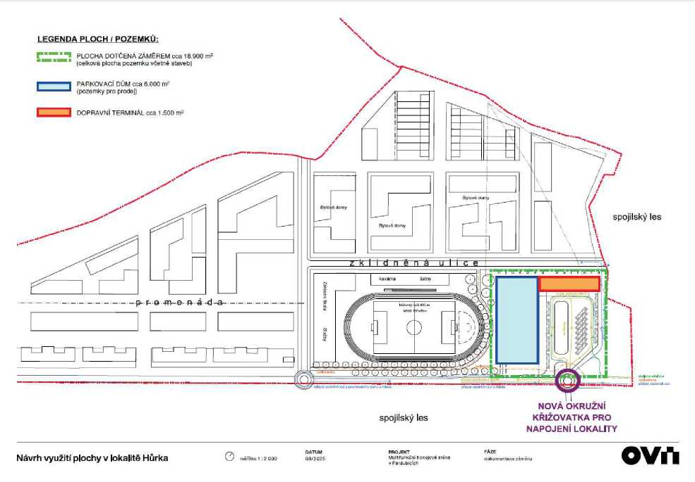
Stránka 10 z 10

